Взаимодействие с соотечественниками за рубежом обсудили на конференции в Москве
25.10.2021
Ключевые аспекты взаимодействия с российскими соотечественниками за рубежом на уровне регионов Российской Федерации обсудили на конференции, которая состоялась в Доме русского зарубежья имени А.И. Солженицына.
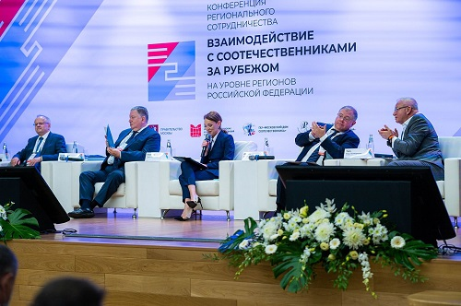
В мероприятии, организованном Департаментом внешнеэкономических и международных связей города Москвы (ДВМС) и Московским домом cоотечественника (MДС) в очно-заочном формате, приняли участие более 60 соотечественников из 40 стран мира, представители МИД РФ, Россотрудничества, Московской городской Думы, фонда «Русский мир», Алтайского и Ставропольского краев, Вологодской, Калининградской, Нижегородской, Новосибирской, Ульяновской и Ярославской областей, Карелии и Крыма, Санкт-Петербурга и Ленинградской области.
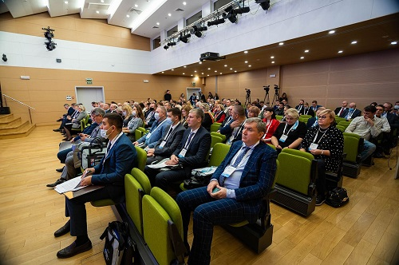
Московским опытом по поддержке соотечественников за рубежом с участниками конференции поделился министр Правительства Москвы, руководитель ДВМС Сергей Черёмин. Он сообщил, что системная работа по взаимодействию с соотечественниками ведется более 10 лет и базируется на принятом в 2009 году законе «О поддержке соотечественников за рубежом органами государственной власти города Москвы». Столица оказывает поддержку организациям соотечественников в сфере образования, культуры, спорта; содействие изучению русского языка и преподаванию на русском языке, сохранению исторической памяти. Нередко требуется и правовая поддержка соотечественников, в том числе в области права на получение информации. Кроме того, большое внимание уделяется экономическому сотрудничеству субъектов предпринимательской деятельности Москвы с соотечественниками и их организациями.
Сейчас Москва взаимодействует с 260 организациями соотечественников в 55 странах мира. Работа ведется на основе годовых планов мероприятий и финансируется в соответствии с Законом о бюджете города Москвы. В 2021 году, несмотря на достаточно сложную экономическую ситуацию, столица выделила на эти цели из городского бюджета 288 миллионов рублей.
Более подробно о работе Правительства Москвы с соотечественниками рассказал заместитель руководителя ДВМС Игорь Ткач. По его словам, одним из ключевых направлений является работа с молодежными объединениями соотечественников, гуманитарные и просветительские программы. И в прошлом, и в нынешнем году в режиме карантинных ограничений Правительство Москвы продолжило оказывать организационную и финансовую поддержку мероприятиям для молодых соотечественников.
«Москва на постоянной основе оказывает помощь проживающим за рубежом ветеранам Великой Отечественной войны, участникам Битвы под Москвой, инвалидам, а также соотечественникам, оказавшимся в трудной жизненной ситуации», - отметил замглавы ДВМС. Такая помощь оказывается в виде выплаты разовых финансовых пособий, обеспечения нуждающихся медицинской техникой индивидуального пользования, бесплатного лечения в медицинских учреждениях Москвы, пояснил Игорь Ткач.
Одним из постоянных направлений работы Правительства Москвы является содействие в поддержании в надлежащем виде зарубежных захоронений советских и российских воинов, памятников великим соотечественникам, а также помощь зарубежным приходам Русской Православной Церкви.
В целях интеграции соотечественников за рубежом в единое с исторической родиной пространство Русского мира Правительство Москвы проводит за рубежом конференции, фестивали русской культуры, творческие и спортивные соревнования, организует гастроли московских творческих коллективов.
Директор департамента внешних связей правительства Нижегородской области Ольга Гусева представила опыт своего региона по привлечению соотечественников зарубежья к реализации международных культурно-образовательных проектов. Она отметила, что с каждым годом это взаимодействие становится интенсивнее, а сферы сотрудничества расширяются. При этом наиболее тесное сотрудничество осуществляется с россиянами, проживающими в странах ближнего зарубежья, прежде всего, в Армении, Белоруссии, Молдове, Таджикистане, Узбекистане.

Адрес страницы: http://mosds.mos.ru/presscenter/news/detail/10350365.html
ГКУ города Москвы «Центр гуманитарного и делового сотрудничества с соотечественниками за рубежом - Московский дом соотечественника»

